**KEMENTERIAN AGAMA REPUBLIK INDONESIA**

**INSTITUT AGAMA ISLAM NEGERI LANGSA**

**FAKULTAS USHULUDDIN, ADAB DAN DAKWAH**

Kampus Zawiyah Cot Kala, Jl. Meurandeh – Kota Langsa – Aceh.

Telp. (0641) 23129 Faksimili (0641) 425139 Surel: fuad@iainlangsa.ac.id

Website: http://fuad.iainlangsa.ac.id

**SURAT KETERANGAN AKTIF KULIAH**

Nomor :B- /FUAD/PP.00.9**/09**/2019

Yang bertanda tangan di bawah ini,

Nama : **Dr. Samsuar, MA**

NIP : 19760522 200112 1 002

Jabatan : Wakil Dekan Bidang Kemahasiswaan dan Kerjasama

dengan ini menerangkan Bahwa

Nama :  **Ardiansyah**

Tempat / Tanggal Lahir : Langsa, 18 Juli 1996

Nim : 3032014002

Semester : X (Sepuluh)

Program Studi : Strata Satu (S1)

Jurusan /Prodi : Ilmu Al-Qur'an dan Tafsir (IAT)

Alamat : Gampong Sungai Lueng , Kec. Langsa Timur

Kota Langsa

Benar sebagai mahasiswa aktif pada Fakultas Ushuluddin, Adab dan Dakwah Institut Agama Islam Negeri (IAIN) Langsa **Semester Ganjil TA. 2019/ 2020**.

Demikian surat keterangan ini dibuat untuk dapat dipergunakan seperlunya.

Langsa, 02 September 2019

An. Dekan,

Wakil Dekan Bid. Kemahasiswaan

dan Kerjasama

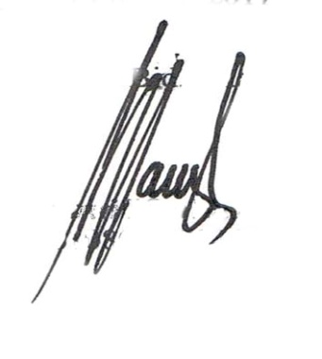**Samsuar**